ГУАП
КАФЕДРА № 44
ОТЧЕТ
ЗАЩИЩЕН С ОЦЕНКОЙ
ПРЕПОДАВАТЕЛЬ
доц., к.т.н., доц. |  |  |  | О.О. Жаринов
должность, уч. Степень, звание |  | подпись, дата |  | инициалы, фамилия

ОТЧЕТ О ЛАБОРАТОРНОЙ РАБОТЕ №1
РАЗРАБОТКА КОМБИНАЦИОННОГО УСТРОЙСТВА НА ОСНОВЕ ПЛИС С ИСПОЛЬЗОВАНИЕМ ЯЗЫКОВ ОПИСАНИЯ АППАРАТУРЫ

по курсу: СХЕМОТЕХНИКА
РАБОТУ ВЫПОЛНИЛ
СТУДЕНТ ГР. № | 4341 |  |  |  | Е.П. Березин
 |  |  | подпись, дата |  | инициалы, фамилия

Санкт-Петербург
2026
Вариант 4
Цель работы
Разработать проект комбинационного устройства на основе программируемой логической интегральной схемы в среде программирования Quartus с использованием языков описания аппаратуры: приобрести навыки формирования проекта комбинационного устройства по заданной таблице истинности.

1. Задание по варианту
Сформировать проект комбинационного устройства с тремя входами и двумя выходами, работающего соответствии с заданной по варианту таблицей истинности, приведенной в таблице 1, используя языки описания аппаратуры.
Все существенные детали реализации проекта (тип ПЛИС, назначение выводов, параметры сигналов, используемых при моделировании) нужно оставлять идентичными тем, которые были использованы при выполнении лабораторной работы №1 в первом семестре изучения дисциплины.

Таблица 1 – Заданная по варианту таблица истинности
Состояния входных сигналов |  |  | Состояния выходных сигналов
x2 | x1 | x0 | y1 | y0
0 | 0 | 0 | 1 | 0
0 | 0 | 1 | 0 | 1
0 | 1 | 0 | 1 | 1
0 | 1 | 1 | 1 | 0
1 | 0 | 0 | 0 | 0
1 | 0 | 1 | 1 | 0
1 | 1 | 0 | 1 | 1
1 | 1 | 1 | 0 | 0

2. Формирование логических выражений
Диаграмма Вейча для формирования логического выражения для выхода y1 приведена на рисунке 1.
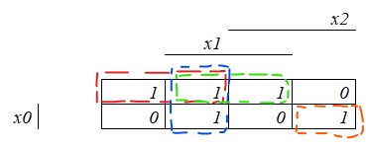
Рисунок 1 – Диаграмма Вейча для y1

Логическое выражение для y1:
$$y_{1}=\left(\overline{x_{2}}∧\overline{x_{0}}\right)∨\left(x_{1}∧\overline{x_{0}}\right)∨\left(\overline{x_{2}}∧x_{1}\right)∨\left(x_{2}∧\overline{x_{1}}∧x_{0}\right)==\overline{\left(x_{2}⨁x_{1}⨁x_{0}\right)}∨(\overline{x_{2}}∧x_{1}∧\overline{x_{0}})$$
Диаграмма Вейча для формирования логического выражения для выхода y0 приведена на рисунке 2.
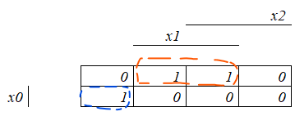
Рисунок 2 – Диаграмма Вейча для y0

Логическое выражение для y0:
$$y_{0}=(x_{1}∧\overline{x_{0}})∨(\overline{x_{2}}∧\overline{x_{1}}∧x_{0})$$

3. Формирование проекта для ПЛИС
Листинг программы на языке описания аппаратуры Verilog, реализующей заданную по варианту функциональность устройства в среде Quartus, приведен ниже.
Листинг 1 – Текст программы, реализующей заданную функциональность устройства
module lr1(
input wire x2, x1, x0,
output wire y1, y0);
assign y1 = ~(x2 ^ x1 ^ x0) | (~x2 & x1 & ~x0);
assign y0 = (x1 & ~x0) | (~x2 & ~x1 & x0);
endmodule

Информация о назначенных выходах ПЛИС для проекта схемы приведена на рисунке 3, а на рисунке 4 – результат компиляции проекта с отображением задействованных для проекта ресурсов ПЛИС.
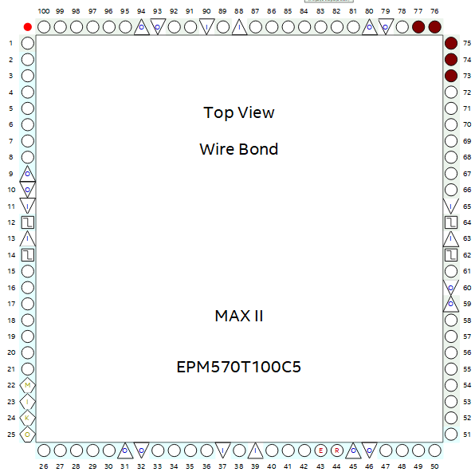
а)
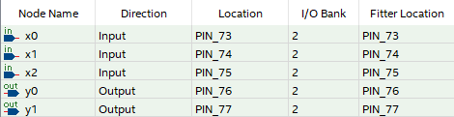
б)
Рисунок 3 – Назначение выходов ПЛИС: а – графическое обозначение задействованных пинов, б – таблица соответствия логических сигналов физическим пинам

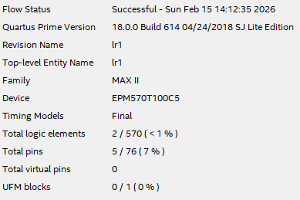
Рисунок 4 – Результат компиляции проекта

4. Моделирование работы проекта
Временная диаграмма, полученная в результате функционального моделирования работы, приведена на рисунке 5.
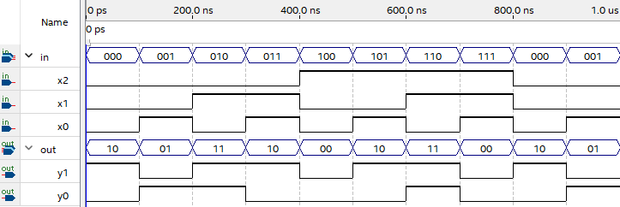
Рисунок 5 – Временная диаграмма в режиме функционального моделирования

Временная диаграмма, полученная в результате временного моделирования работы, приведена на рисунке 6.
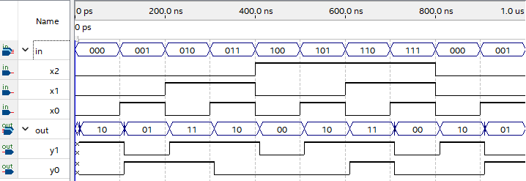
Рисунок 6 – Временная диаграмма в режиме временного моделирования

Задержка при временном моделировании составила 10,18 нс, что отражено на рисунке 7.
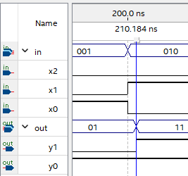
Рисунок 7 – Фрагмент временной диаграммы в режиме временного моделирования для оценки задержки

Выводы
В ходе выполнения лабораторной работы был разработан проект комбинационного устройства на основе программируемой логической интегральной схемы в среде программирования Quartus с использованием языков описания аппаратуры. Для разработки устройства были применены ранее полученные навыки для формирования логических выражений на основе данных из таблицы истинности.
По сравнению с аналогичным проектом, разработанном в прошлом семестре в формате графической схемы, проект на языке описания аппаратуры обладает немного большей задержкой (10,18 нс против 9,667 нс), хотя ресурсы ПЛИС, затрачиваемые на размещение проекта, остались неизменными. Для чистоты эксперимента даже назначение пинов было сделано в точности, как и в графической версии проекта.
Однако само создание проекта в Quartus оказалось проще и быстрее путем написания кода на языке описания аппаратуры Verilog. Это позволило избавиться от компоновки графических примитивов и, следовательно, осуществлять более быструю правку проекта.
Список используемых источников
1. Жаринов О.О. Учебно-методические материалы к выполнению лабораторной работы №1 по дисциплине “Схемотехника” (2-й семестр изучения дисциплины). ГУАП: Кафедра 44, 2026. – 2 с. (Интернет-ресурс) //URL: https://pro.guap.ru/inside/student/tasks/307a65955166c188eea3f455bd8cc429/download (дата обращения: 14.02.2026)
2. Березин Е.П. Отчет о лабораторной работе №1 по дисциплине “Схемотехника” (1-й семестр изучения дисциплины). ГУАП, 2025. – 8 с. (Интернет-ресурс) //URL:
https://pro.guap.ru/inside/student/reports/4891643/download (дата обращения 14.02.2026)

